DECLARAÇÃO DE RESPONSABILIDADE
Os autores abaixo assinados do manuscrito intitulado “Nível dos sintomas climatéricos em mulheres fisicamente ativas e sedentárias” declaram que participaram ativamente do planejamento, coleta dos dados e escrita do artigo. Além disso, declaram que o estudo não foi previamente publicado e nem está sendo analisado por outra revista.

Teresina, Piauí, 30 de dezembro de 2015.
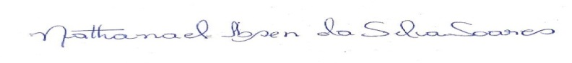

DECLARAÇÃO DE TRANSFERÊNCIA DE DIREITOS AUTORAIS
Os autores abaixo assinados do manuscrito intitulado “Nível dos sintomas climatéricos em mulheres fisicamente ativas e sedentárias” transferem os direitos autorais do presente artigo à Revista Brasileira de Atividade Física e Saúde, caso o mesmo seja aceito na presente revista.

Teresina, Piauí, 30 de dezembro de 2015.
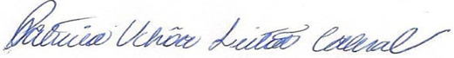
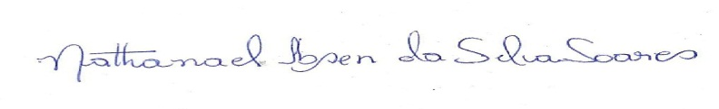
DECLARAÇÃO DE INEXISTÊNCIA DE CONFLITO DE INTERESSES

Os autores abaixo assinados do manuscrito intitulado “Nível dos sintomas climatéricos em mulheres fisicamente ativas e sedentárias” declaram à Revista Brasileira de Atividade Física e Saúde a inexistência de conflito de interesses em relação ao presente artigo.
Teresina, Piauí, 30 de dezembro de 2015.
